Rundbrief an Seniorinnen und Senioren |  | Nr. 2
FORUM älterwerden der Erzdiözese Freiburg e.V. | Rundbrief in der „Corona-Zeit“
Texte/Ideen/Auswahl: Theresa Betten, Bildungsreferentin für Seniorenarbeit; Johannes Braun, Geschäftsführer für das FORUM älterwerden

Thema: Natur – Wachsen
Der Frühling ist fast zu Ende und der Sommer steht vor der Tür. Nach dem Winter ist die Natur wieder gewachsen und erblüht. In den letzten Wochen kam der von der Landwirtschaft bereits lang ersehnte Regen. Die Natur wächst und gedeiht.
Auch wir Menschen wachsen von Tag zu Tag durch Ereignisse, die unser Leben immer wieder verändern.

Geistlicher Impuls: Arbeit mit einem Bibeltext

Lesen Sie sich den Bibeltext am besten laut vor:

Adonaj*, du herrschst über uns alle.
Wie machtvoll ist dein Name auf der ganzen Erde.
So breite doch deine Majestät aus über den Himmel.
Aus dem Mund von Kindern und Säuglingen
hast du eine Macht geschaffen gegen alle, die dich bedrängen,
auf dass Feindschaft und Rache verstummen.

Ja, ich betrachte deinen Himmel,
die Werke deiner Finger: Mond und Sterne, die du befestigt hast –
Was sind die Menschen, dass du an sie denkst,
ein Menschenkind, dass du nach ihm siehst?
Wenig geringer als Gott lässt du sie sein,
mit Würde und Glanz krönst du sie.

Du lässt sie walten über die Werke deiner Hände.
Alles hast du unter ihre Füße gelegt:
Schafe, Rinder, sie alle, und auch die wilden Tiere,
Vögel des Himmels und Fische des Meeres,
alles, was die Pfade der Meere durchzieht.
Adonaj, du herrschst über uns alle.
Wie machtvoll ist dein Name auf der ganzen Erde.
(Psalm 8, 2–10, Bibel in gerechter Sprache)
*Adonaj = „mein Herr“ – Gottesanrede

Impulsfragen zur persönlichen Beschäftigung:
- Welchen Teil der Schöpfung erleben Sie als besonders
„machtvoll“, „gewaltig“ oder „überwältigend“?
- Wie verstehen Sie das Verhältnis von Mensch und Natur?
Hat – für Sie persönlich – Gott etwas damit zu tun?
- Wo erkennen Sie „Würde und Glanz“ der Menschen?
Wo vermissen Sie diese?

Anregung zu einer Gedächtnisübung/lebensgeschichtliches Erinnern: Mein Lebensbaum

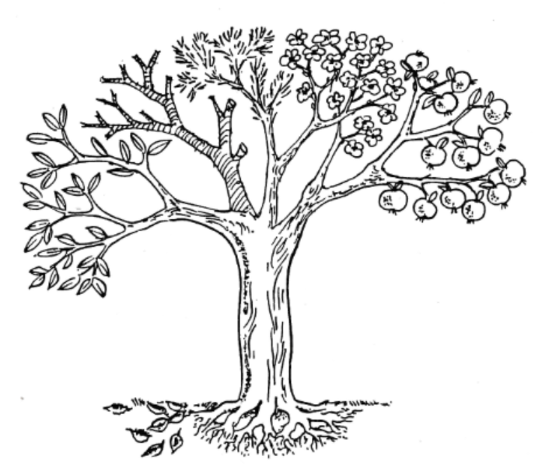
Die verschiedenen Teile eines Baumes können im übertragenen Sinne für verschiedene Aspekte unseres Lebens stehen. Tragen Sie Ihre Antworten auf die folgenden Fragen in Stichworten oder symbolisch in das unten abgebildete Baum-Bild ein. Wenn Sie mögen, können Sie den Baum und Ihre Antworten auch mit farbigen Stiften gestalten.
Meine „Wurzeln“ | - Woraus beziehe ich meine Kraft?  - Wer oder was gibt mir Halt?
Meine „Rinde“ | - Was schützt mich?  - Was belastet mich?  - Wer oder was hat mich verletzt?
Meine „Blätter“ | - Was bewegt mich zurzeit?  - Welcher „Wind“ bringt mich in Bewegung?
Meine „Früchte“ | - Was ist in meinem Leben schon reif geworden?  - Was gebe ich anderen / der „Nachwelt“ weiter?
„Abgestorbene Äste“ | - Was ist verkümmert?  - Was konnte nicht weiter wachsen?
Meine „Blüten“ | - Was ist das Schöne in meinem Leben?  - Was wünsche ich mir?  - Wovon träume ich?
Meine „jungen Triebe“ | - Wo spüre ich, dass ich weiterhin wachse?  In welche Richtung(en) wachse ich weiter?

Anregung zur körperlichen Bewegung: Die Natur entdecken
Einladung zum Entdecken der Natur – entweder am offenen Fenster oder bei einem kleinen Spaziergang allein oder zu zweit.

- Können Sie Vögel hören? Welche?
- Können Sie einige der blühenden Blumen beim Namen nennen?
- Sind bestimmte Blumen bereits verblüht?
- Welche Gerüche können Sie wahrnehmen?
- Erinnern Sie sich an eine Natur-Erfahrung aus Ihrer Kindheit? (aus Ihrer Jugend, Ihrer Familienphase, aus der näheren Vergangenheit?)

Anregung zu einer Gedächtnisübung: Schüttelwörter
Entziffern Sie die Schüttelwörter, indem Sie durch Sortieren der Buchstaben in den jeweiligen Zeilen einen sinnvollen Begriff bilden. (Auflösung am Ende des Rundbriefes)
- PENSONK
- TWITERKOLGEWE
- NEINSCHSONEN
- WERDANN
- GEZITERGELSCHWVO

Spüren Sie jedem gefundenen Begriff einmal nach:
- Welche Assoziationen und Gefühle weckt dieser in Ihnen?

Anregung zu einer Gedächtnisübung: Aphorismen
Entschlüsseln Sie folgende Sinnsprüche zum Thema „Blumen“. Das Lesen wird – wie jeweils angegeben – durch fehlende Buchstaben, falsche Wortzwischenräume und andere Hindernisse erschwert. (Auflösung am Ende des Rundbriefes)

- Anderhanddessenderrosenverschenktbleibtimmerderendufthaften
(Hier fehlen die Wortzwischenräume, die Großbuchstaben und Satzzeichen)

- tfiG sad epseW eid dnu ginoH ned eneiB eid theiz emulB neblesred noV
(Dieser Satz ist rückwärts zu lesen)

- Blumn sind an jdm Wg zu findn, doch nicht jdr wiß dn Kranz zu windn
(Der Vokal e fehlt)

- Rosex, Yulpex, Xelkex, alle Blumex welkex, xur das eixe welkey xichy, welches heißy Vergissmeixxichy
(Hier wurde das „n“ durch ein „x“ ersetzt und das „t“ durch ein „y“)

Anregung zum Austausch (per Telefon):

Rufen Sie eine Freundin, einen Freund, eine/n Bekannte/n oder Verwandte/n an, mit der oder dem Sie eine halbe Stunde telefonieren können.

- Fragen Sie zuerst nach: Welche Geschichte (vielleicht eine lustige?) aus Deinem Leben fällt Dir ein, die Du mir noch nie erzählt hast? Fragen Sie nach, wenn Sie etwas noch nicht richtig verstanden haben!
- Erzählen Sie daraufhin…
…von Ihren Gedanken, die Ihnen bei der Bewegungsübung, bei der Gedächtnisübung oder beim Geistlichen Impuls in diesem Rundbrief kamen.
- Bedanken Sie sich fürs Erzählen und Zuhören – und verabreden Sie sich zu einem weiteren Telefonat!

Ein Gedanke „zum Mitnehmen“: Die Seele stärken

„Hör auf zu rennen! Wie willst du denn die unzähligen Schönheiten der Natur wahrnehmen, wenn du nur durchs Leben hastest? Bleib doch einfach einmal stehen und lausche den Vögeln, rieche an einer Blume und gehe dann mit gestärkter Seele weiter.”
(Kazumi Shizukasato)

Auflösung Schüttelwörter:
- Knospen, 2. Gewitterwolke, 3. Sonnenschein, 4. Wandern, 5. Vogelgezwitscher

Auflösung Aphorismen:
- An der Hand dessen, der Rosen verschenkt, bleibt immer deren Duft haften.
- Von derselben Blume zieht die Biene den Honig und die Wespe das Gift.
- Blumen sind an jedem Weg zu finden, doch nicht jeder weiß den Kranz zu winden.
- Rosen, Tulpen, Nelken, alle Blumen welken, nur das eine welket nicht, welches heißt Vergissmeinnicht.

